5 урок. 8А

Тема: Природно-территориальные комплексы Западной Сибири

Задание 1. Зайти на платформу «Видеоуроки», по указанной ссылке, прослушать видеоурок.(15 мин)
https://videouroki.net/video/47-prirodnye-zony-zapadno-sibirskoj-ravniny.html
Задание 2. В тетрадь записать ФИ, класс, дату и тему урока. Записать основные закономерности изменений ПТК.
Большая протяжённость с севера на юг и однообразие рельефа обуславливают:
- отчётливо выраженную зональность её природы от тундры до степей;
- широтное размещение зон;
- во всех зонах большие площади заняты болотами и озёрами;
- нет широколиственных лесов;
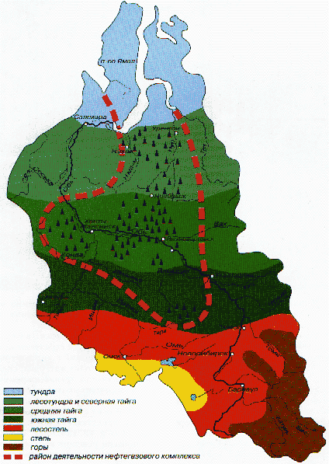
- небольшие площади лесостепной и степной зоны.
ПТК Западной Сибири
- Очень хорошо выражена широтная зональность ПТК вследствие однообразного рельефа и почти полное отсутствие влияние океанов.
- Основные ПТК Западной Сибири: тундра, лесотундра, лесная зона, лесостепь. Широколиственные леса отсутствуют.

Домашнее задание: Пройти тест по ссылке https://obrazovaka.ru/test/zapadnaya-sibir-8-klass.html Результат прохождения теста сфотографировать или сделать скриншот,прислать на проверку.

прислать для проверки фотографию выполненного задания в тетради (вотсап 89044462349 или Вконтакте – в личку Таисия Плямина- указав класс и фамилию!).

